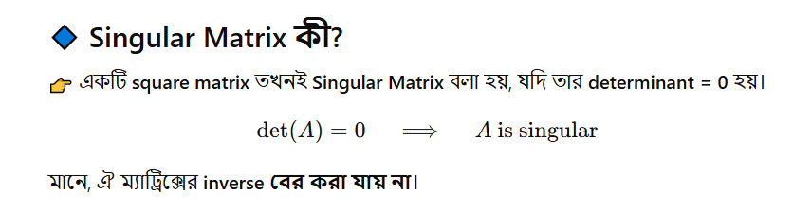
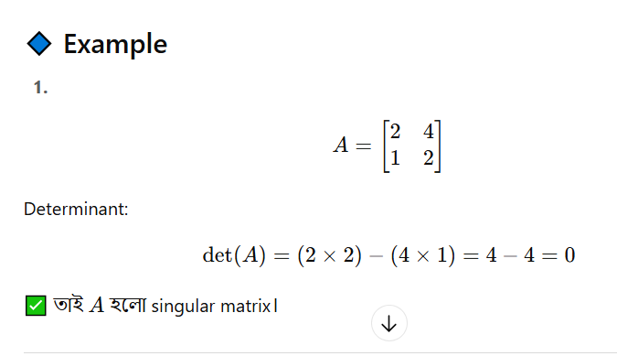

Non-Singular Matrix:
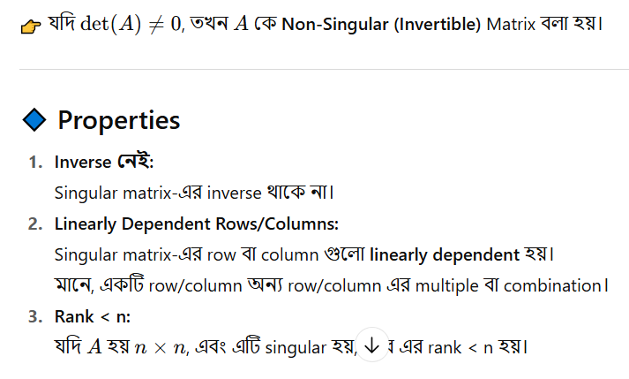
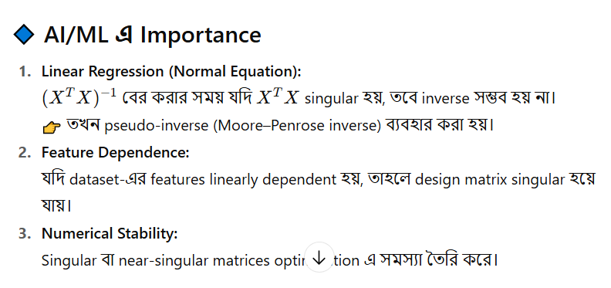
👉 সহজ ভাষায়:
Singular Matrix হলো এমন square matrix যাকে “উল্টানো” (inverse করা) যায় না, কারণ তার determinant = 0।

🔹 Determinant কী?
👉 Determinant হলো একটি square matrix-এর সাথে সম্পর্কিত একটি scalar মান (একটা সংখ্যা)।
এটি বোঝায়:
- Matrix কীভাবে space-কে scale, rotate বা collapse করে।
- যদি determinant = 0 হয় → matrix singular (inverse নাই)।
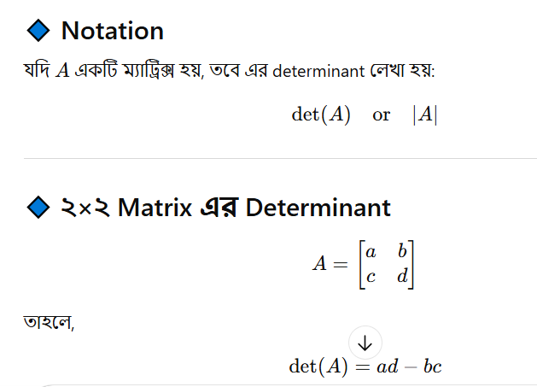
Example:
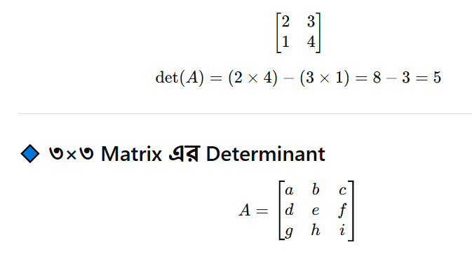
Formula:
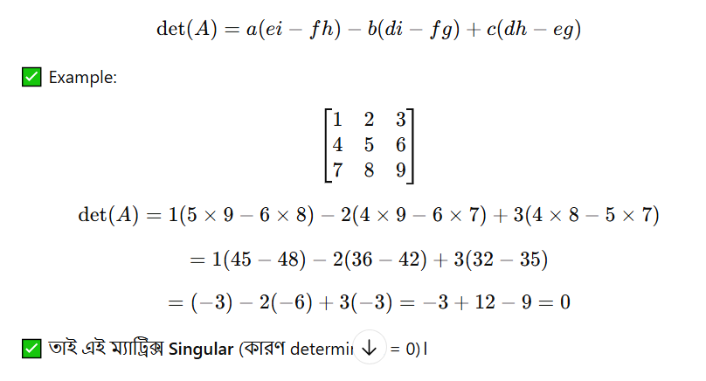
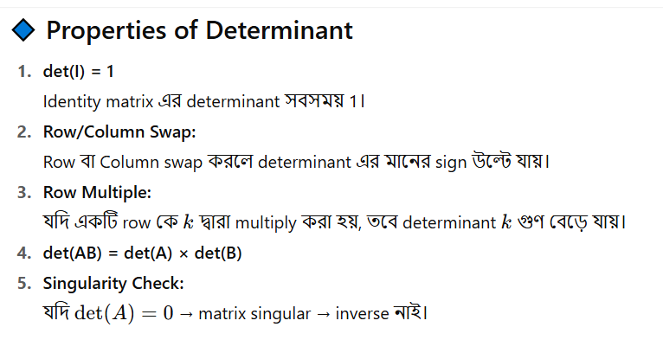
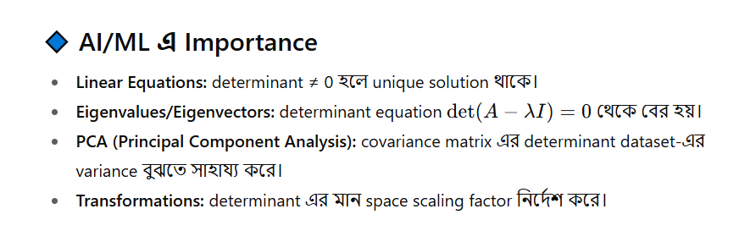
👉 সহজভাবে:
Determinant = একটি সংখ্যা, যা বলে দেয় কোনো ম্যাট্রিক্স space-কে “কতটা বড় বা ছোট” করছে (এবং কখন collapse করছে)।
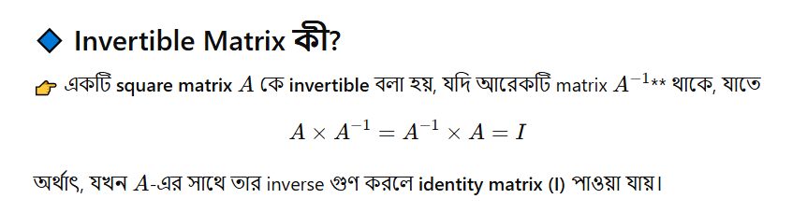
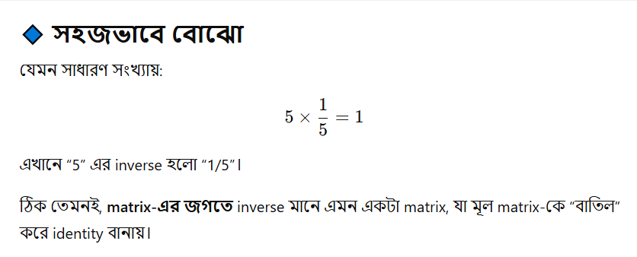
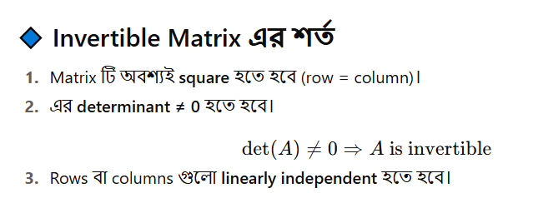
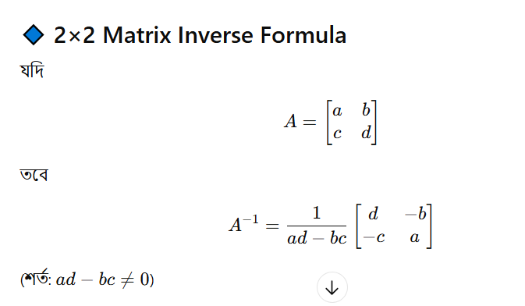
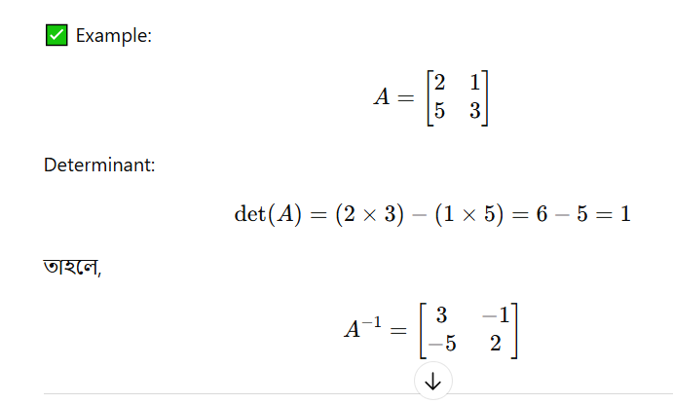
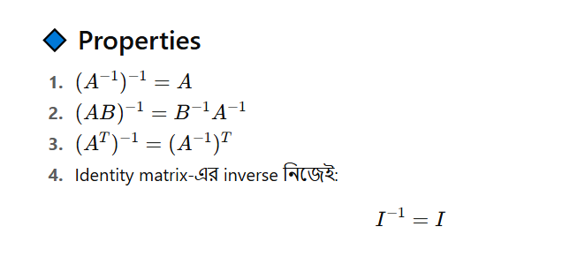
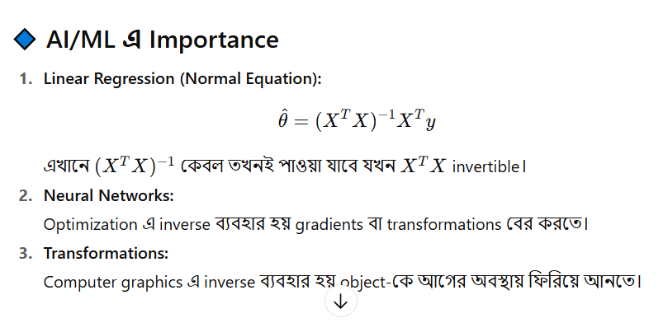

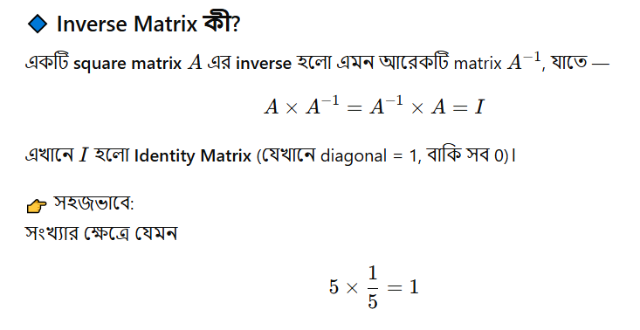
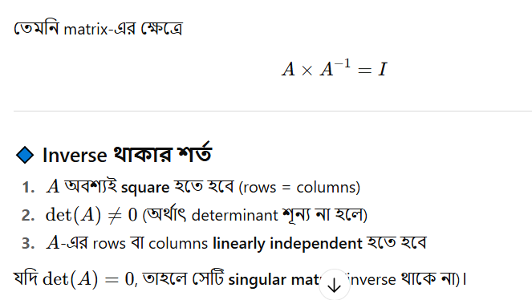
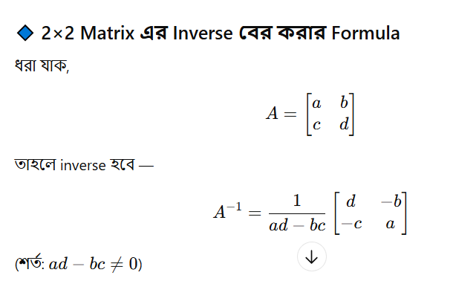
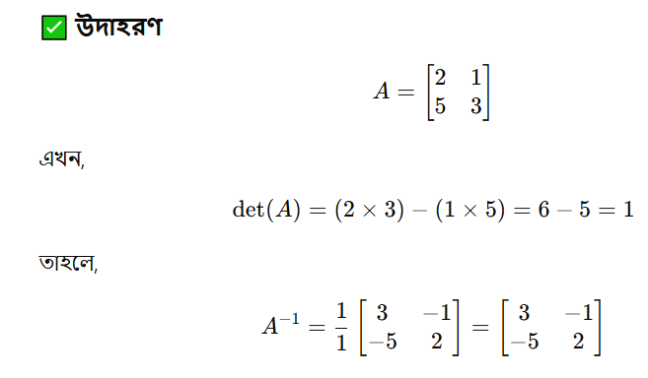
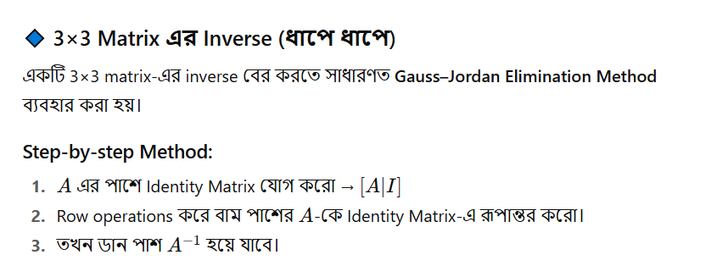
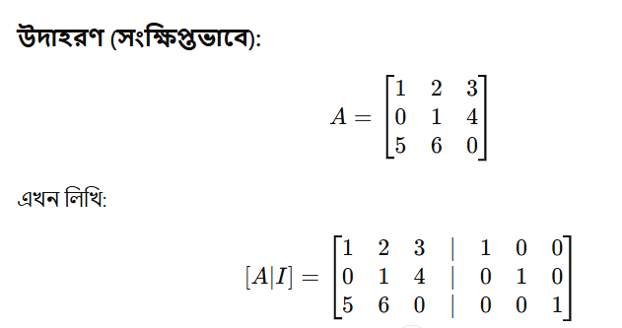
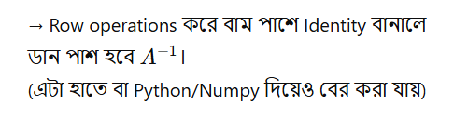
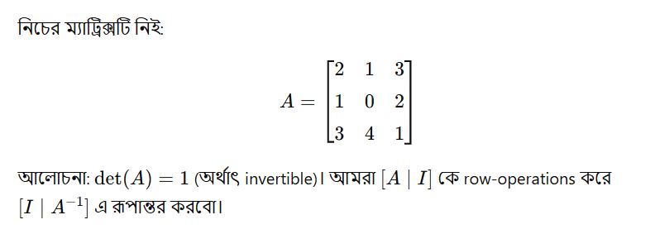
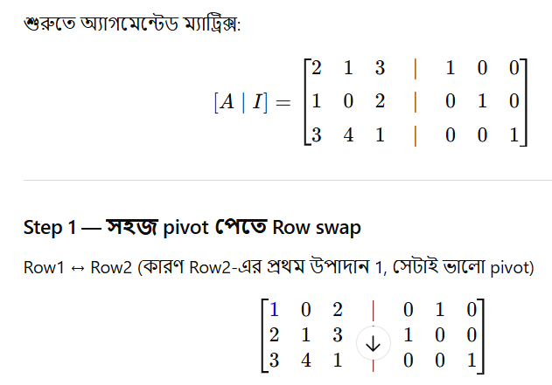
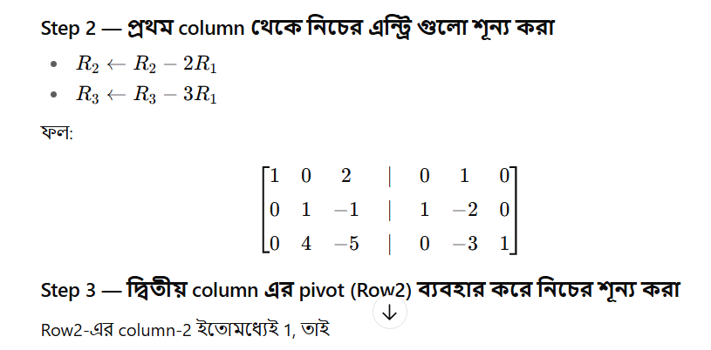
R3​←R3​−4R
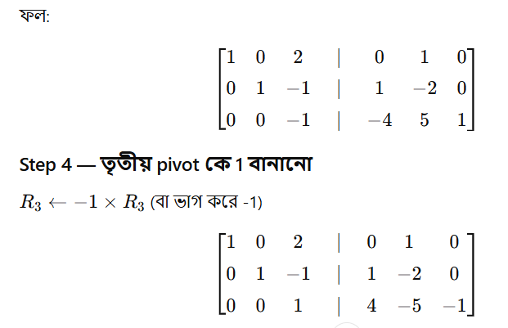
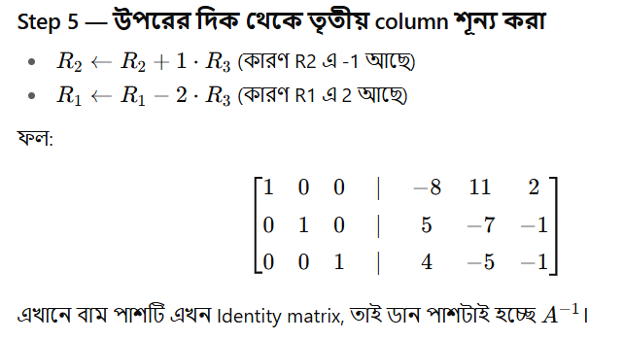
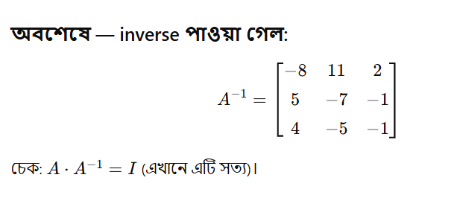
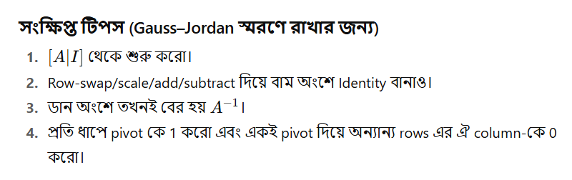
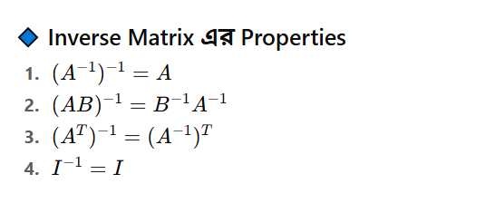
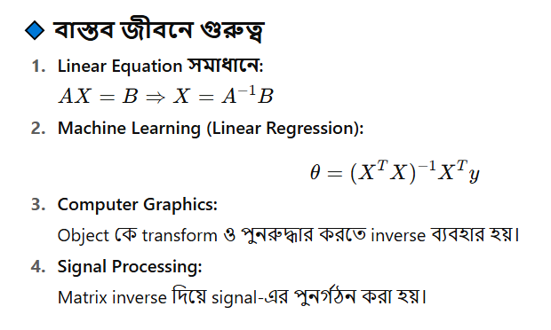
📘 সারাংশ:
Inverse Matrix হলো এমন একটি matrix, যা মূল matrix-এর সঙ্গে গুণ করলে identity matrix পাওয়া যায়।
যদি determinant শূন্য হয়, তবে inverse থাকে না।

